**Сміла 2017**

***Смілянська загальноосвітня школа I-III ст.№10***

***Смілянської міської ради***

***Черкаської області***

**СЕМІНАР-ПРАКТИКУМ З ТРУДОВОГО НАВЧАННЯ**

«Впровадження інтерактивних технологій на уроках трудового навчання».

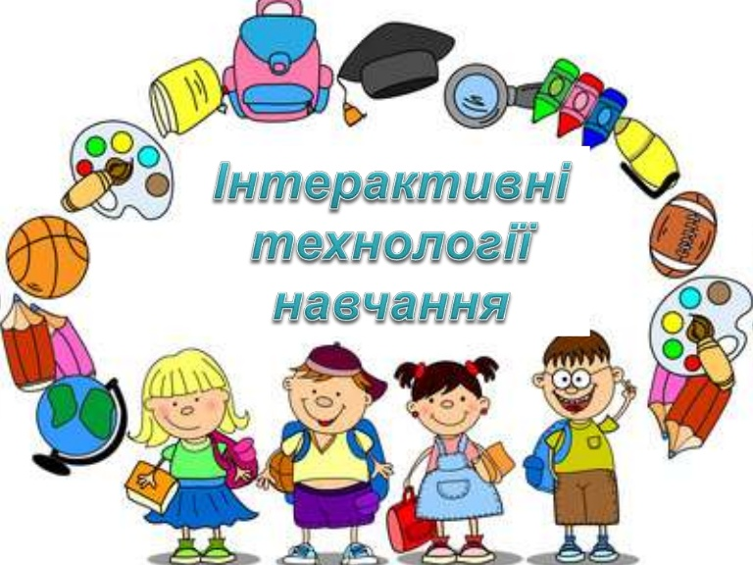

**Вчитель трудового навчання: С.С.Пастушенко**

***06 лютого 2017р.***



**План роботи семінару.**

|  |  |  |  |  |
| --- | --- | --- | --- | --- |
| №п/п | Назва заходу,місце проведення. | Відповідальний | | Час |
| 1. | Зустріч колег **(кабінет інформаційних технологій.№28).** | Пастушенко С.С. вчитель праці,  Бровко Г.В. методист управління освіти. | | 12.00 |
| 2. | Презентація сайту вчителя трудового навчання Пастушенка С.С.(каб.№28). | Пастушенко С.С. вчитель трудового навчання. | | 12.20-12.45 |
| 3. | Впровадження тестів перевірки знань з трудового навчання для 7 класу. | Пастушенко С.С. вчитель трудового навчання. | | 12.45-13.00 |
| 4. | Ознайомлення із сайтом методиста Черкаського обласного інститута післядипломної освіти педагогічних працівників Кондратюка С.Ю. « Віртуальна майстерня». | Пастушенко С.С. вчитель праці,  Бровко Г.В. методист управління освіти. | | 13.00-13.30 |
| 5. | Робота творчої групи вчителів трудового навчання. [Комп'ютерний тест "Тест для визначення професійної придатності вчителя"](http://virtual.at.ua/load/0-0-0-32-20). | Бровко Г.В. методист управління освіти. | 13.30-13.45 | |
| 6. | Майстер – клас «Виготовлення світильника із раніше вжитого матеріалу» (CD- дисків).  **(шкільна майстерня)** | Бровко Г.В. методист управління освіти.  Вчителі трудового навчання. | 14.00 | |
| 7. | Підведення підсумків семінару-практикуму та вироблення рекомендацій.  **(шкільна майстерня)** | Бровко Г.В. методист управління освіти.  Вчителі трудового навчання. | 14.45 | |

**Ребуси з праці**

|  |  |  |  |  |
| --- | --- | --- | --- | --- |
| ребуси | ребуси | ребуси | ребуси | ребуси  ребуси 1  = П |

|  |  |  |  |
| --- | --- | --- | --- |
|  |  |  |  |

------------------------------------------------------------------------------------------------------------------------------

|  |  |  |  |
| --- | --- | --- | --- |
|  | ребуси | ребуси | ребуси  ребуси 1  = Б |

---------------------------------------------------------------------------------------------------------------------------------

|  |  |  |  |
| --- | --- | --- | --- |
|  | ребуси | ребусиребуси | ребуси  ребуси 1  = Щ |